Ярыгина
Ольга Геннадиевна

Музыкальный руководитель высшей категории
МАДОУ «Детский сад №14 «Золотой петушок»
Курская область,
г. Курчатов

Ольга Геннадиевна – педагог с выраженным творческим началом и креативным видением своей профессии. Она является автором театрализованных сценариев и песен для детей дошкольного возраста. Стихотворные, легкие в разучивании музыкальные произведения наполняют новизной детские праздники. Они могут включаться в репертуар театров, использоваться на утренниках и развлечениях.
Ольга Геннадиевна выступает также разработчиком новых образовательных технологий «Театральный саквояж» и «Театр музыкальных инструментов» Отличительной особенностью ее инновационных проектов является богатый практический материал собственного сочинения, который предлагает большую базу музыкального игрового материала для дошкольного обучения.
Нестандартный подход к традиционным формам работы с дошкольниками был неоднократно обобщен и рекомендован к распространению на уровне Курского региона. Музыкальные руководители области с удовольствием используют в своей работе предложенный Ольгой Геннадиевной материал.
Результатом творческой деятельности являются следующие методические пособия:
- «Лукоморье» - сборник театрализованных сценариев и спектаклей;
- «Небо на ладошках» - песни для детей дошкольного возраста
- «Азбука для воспитателя»;
- «Азбука театра в стихах».

Профессиональная деятельность была отмечена нагрудными знаками:
- «Почетный работник общего образования»;
- «За достижения в области культуры и искусства»»
- «За Труды и Отечество»»
- «Лауреат Всероссийского фестиваля культуры».

Секретики

Игра для детей среднего (4-5 лет) дошкольного возраста

ЦЕЛЬ: Развитие творческих способностей
ЗАДАЧА: Развитие навыков актерского мастерства

В игре используется конверт, в котором лежат картинки с изображением заданий. Выбирается ребенок-ведущий. Он закрывает глаза. Руководитель произносит текст игры, достает из конверта одну картинку и показывает детям. Дети должны изобразить то, что видят на картинке. Ребенок-ведущий открывает глаза и угадывает, кого изобразили дети.
Можно проводить игру в другом варианте. Ребенок-ведущий выполняет задание, а дети отгадывают.
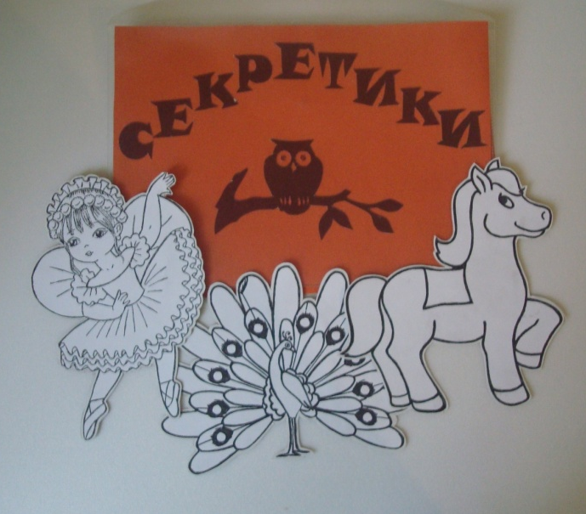
(текст игры)
Секретики, секретики
спрятаны в конвертике.
Глазки открывай!
Кто это, угадай?

Картинки-задания для игры «Секретики»

